有部分同学关注“大唐杯”，但不了解各赛道的区别，作简单说明如下：

第十二届“大唐杯”，报名截止日期已更新到：2025年3月31日

大赛设置三个赛道

**赛道一 工程实践赛道（讨论群QQ：731644606）：**

包括两个部分：理论赛和仿真实践赛。2人一组。

理论赛为每人**单独作答**，仿真实践赛以竞赛小组形式两人**共同作答**；竞赛小组最终成绩为理论赛小组平均成绩和仿真实践成绩累加统计。

理论赛-答题时长及总分：75分钟，共300分，基于学唐OnLine平台答题，包括单选题：共40题，3分/题；多选题：共30题，4分/题；判断题：共30题，2分/题。

仿真实践赛-答题时长及总分：30分钟，共200分，基于“小唐人”虚拟仿真平台答题。

我们学校属于本科A组。理论赛内容包括：

1)信息通信及相关技术基础知识(分数占比20%)

对信息通信技术有深刻的认识，掌握不同运营商号段的编码规则熟悉运营商不同类型套餐的特点和适用人群:深刻理解信息通信处理流程及通信链路技术原理与实现，包含:AAU和BBU的基本功能与作用数据传输链路与处理过程、传输网络的组成与连接方式、数据传递过程中的协议与封装、光纤通信在5G-A网络中的应用、核心网数据处理过程:深入理解人工智能、大数据技术的基本概念，并熟悉其在6G移动通信关键技术创新发展中的重要作用。

2)5G-A/6G移动通信系统关键技术(分数占比45%)

了解5G的标准化进展及不同场景技术需求，掌握5G的网络架构:包含:核心网架构、接入网架构、边缘计算与网络切片融合架构:掌握5G-A关键技术原理及应用，包含:载波聚合、先进调制编码、通感一体、RedCap技术、毫米波、大规模MIM0、新型多址、全双工技术等新技术;掌握5G时频资源基本概念及分类，掌握5G中不同物理信道及信号分类、作用与功能;熟悉无线通信物理层链路处理过程和关键算法的软/硬件实现方法;掌握5G网络部署与优化技术应用，包含:基站建设与部署方式、网络优化技术(如节能技术、干扰协调、功率控制、资源调度、覆盖优化等);熟悉5G-A的整体协议架构与功能，包含:接口协议、终端状态迁移、协议与信令的交互与协同、端到端基础信令过程、测量与移动性管理过程。了解6G标准化进程，掌握6G天地一体化网络架构组成与协同原理了解天地一体化覆盖优势与挑战应对:熟悉人工智能与通信深度融合的原理，掌握太赫兹通信的原理与特性，熟悉6G网络的主要应用场景及性能指标。

3)工程概论及通信工程项目实践(分数占比20%)

掌握财务成本管理及作业变动成本法及相关概念，掌握产品作业变动成本分分析及作业变动成本法的运用，掌握产品作业变动成本及固定成本的优化策略，熟悉产品全周期、全流程的经济决策流程，并能熟练运用经济决策方法论;掌握项目管理的基本概念，了解传统产品开发及项目管理模式面临的挑战，了解集成产品开发(IPD)模式面临的挑战，了解集成产品开发(IPD)模式的创新思路，了解IPMT对市场的分析与决策因素，了解设计开发流程与非技术制约因素之间的关系。

掌握5G-A通信产品开发设计基本过程，熟悉移动通信产品工程实施的基本过程和项目管理的基本领域;掌握通信网络规划/建设/智能运维/智能优化的基本工程过程，掌握电信项目工程建设与实施技能;掌握5G系统开通与运维相关知识，掌握5G网络优化基本原理及工程实践方法，掌握智能网络运维和智能网络优化的基本概念和工程应用方法;掌握星地链路基础知识，熟悉星地融合网络架构，掌握星地融合系统部署与实施基本过程。

4) 5G +垂直行业应用(分数占比15%)

掌握5G+车联网基本概念及应用，掌握车路协同信息通信技术标准与实现,掌握基于5G网络的网联智能车定位/规划/控制/感知/避让等技术方案:掌握人工智能基本理论方法，掌握人工智能在5G网络运维和网络优化中的应用:了解工业互联网技术的发展趋势，5G技术赋能智能制造领域的应用价值和关键技术;熟悉5G+人工智能算法在工业互联网、智慧交通等垂直行业领域应用的创新方法。

**赛道二　产教融合5G＋创新应用赛**

该赛道以信息通信技术创新应用为核心，以信息通信产品开发设流程和经济决策分析为主线，以5G、5G-A关键技术融合人工智能或数据等技术赋能低空经济、智能网联车、工业互联网等行业特色应为导向，以解决 “卡脖子”问题为重点，设置**五个专项赛**，可任选其一参加:

赛项一:5G+软件无线电创新设计（含软件无线电设计方向和无线通信链路+AI设计方向);赛项二:5G射频电路系统开发设计;

赛项三:5G+网联智能车创新设计:

赛项四:5G+工业互联网创新设计;

赛项五(其他):5G+垂直行业应用仿真综合设计。该赛项为基通感一体网络的边缘智算创新设计方向或自选命题方向。

该赛道报名成功后开通学唐平台学习账号(默认账号为手机号，默认密码123456)，并分阶段下发各赛项对应培训课程与参考资料。

学唐平台地址:dtmobile.yunxuetang.cn。

第一阶段:基础课程培训，报名审核通过后下发课程

第二阶段:赛项进阶培训，2025年1月下发对应赛项进阶课程

第三阶段:赛项指导手册，报名截止前下发对应赛项指导手册(含大唐杯创新设计平台指导手册，提供对应平台相关接口、参数等)

省赛设计方案提交：

本赛道省赛阶段要求参赛队伍根据报名赛项，**自主命题并按模板要求完成详细设计方案**，可于大赛官网-官方文件页面下载《第十二届大唐杯(省赛)-赛道二设计方案-XXX赛项-XXX学校-作品名称(模板)》。

提交截止时间:**2025年3月31日24:00**。

**获省赛一等奖的参赛队伍晋级全国总决赛**。

项目开发与全国总决赛方案提交

面向晋级全国总决赛的参赛队伍，2025年4月30日前发放各赛项对应开发资源包。参赛队伍依据设计方案规划与设计目标，参考资源包与指导手册完成项目开发，并按后续全国总决赛通知要求提交对应文件(设计方案、演示视频、代码等文件，以后续通知为准)。

提交截止时间:2025年6月30日24:00

资源包下载/方案提交地址:https://dtcup.dtxiaotangren.com/innovate

**全国总决赛**

全国总决赛分为作品演示与答辩环节，预计时间为2025年7月。参赛队伍现场进行作品演示与答辩，具体时间、地点等详细安排以官网后续通知为准。

赛道二的赛项一（软件无线电创新）的参考案例：

拟定利用深度神经网络来实现模拟调制和数字调制类型的识别，并能够将神经网络模型部署到人工智能处理平台上，实现射频数据的实时识别。

实现方法:通过软件无线电设备产生FM、AM、BPSK、OPSK、16QAM和64QAM等6类真实射频数据，作为训练和测试数据集训练出神经网络模型，然后将神经网络模型部署到人工智能处理平台上，人工智能处理平台能够实时采集软件无线设备的射频数据并进行推理输出识别结果。考核识别调制类型的类别数、准确性和处理时延，来判决神经网络模型设计和适配平台的好坏。

实现流程:

1.利用不同种类的调制信号数据对AI模型进行训练。

2.将训练好的模型部署到边缘人工智能平台上。

3.发射某种调制信号，用软件无线电设备进行接收，通过边缘人工智能平台对接收到的信号进行推理，识别出该信号的调制类型。

性能要求:识别调制类型的类别数(识别几种)、准确性(量化的准确率)和处理时延(时延是多少)。

赛道二的赛项二（射频电路系统开发）：本赛项采用开放性命题形式，参赛选手自行拟定满足5G应用需求的射频电路系统相关题目，并完成需求分析、方案设计、电路制作和系统搭建，力求题目有新意，方案有巧思，电路紧凑可靠，系统稳定高效，省赛参赛作品须提交设计报告和射频电路系统演示视频，国赛参赛作品须提交设计报告和射频电路系统实物，并现场演示。

参考案例或方向:特定带宽下的无线接收系统设计

拟定接收信号为一带有特定调制方式和数据信息的信源，模拟5G信号的接收处理转换至基带的过程，具体实现方式为:通过信源发送调制信号，接收系统对输入信号进行接收转换为基带信号，并传送给后级基带处理单元进行处理。

在保证传输链路联通的前提下，考核射频系统的噪声系数，增益，驻波，1dB压缩点，接收灵敏度，线性工作动态范围，杂散响应，中频输出功率等射频性能。在射频指标相当时，设计方案的功耗，成本，体积大小越低说明设计越合理。

赛道二的赛项三（5G+网联智能车创新设计）本赛项面向未来的车联网自动驾驶情景，实现智能网联车与车、路等智能体的信息交互和共享。方案平台由两部分组成，分别是仿真平台和硬件智能小车。

仿真平台:大唐杯创新设计平台，通信网络模拟车联网网络层核心功能，在终端库增加车联网通信相关设备，如车载单元OBU、路测单元RSU。道路交通信息，包括建筑物，交通灯，虚拟小车，行人，车道线等。

硬件小车:自选硬件平台或使用推荐的5G网联智能小车，能够连接仿真平台，生成接近真实的自动驾驶车辆移动轨迹，并在仿真平台界面呈现。

**赛道三　ICT基础通识赛道（今年新增赛道）**

该赛道以信息通信基本原理、数字信号处理、模拟电子技术、数字电子技术、电路分析等基础知识为核心，用**虚拟仿真**方式设计基本通信系统或电路系统，对通信链路关键模块**参数进行调整**、**观测系统性能**、**优化链路指标**、分析系统结果、编写任务报告，创新数智化教学方法。

采用大赛提供的**虚拟仿真平台**，由参赛小组依据大赛官网发布的赛道说明输出赛题要求的成果。

**２个选题**

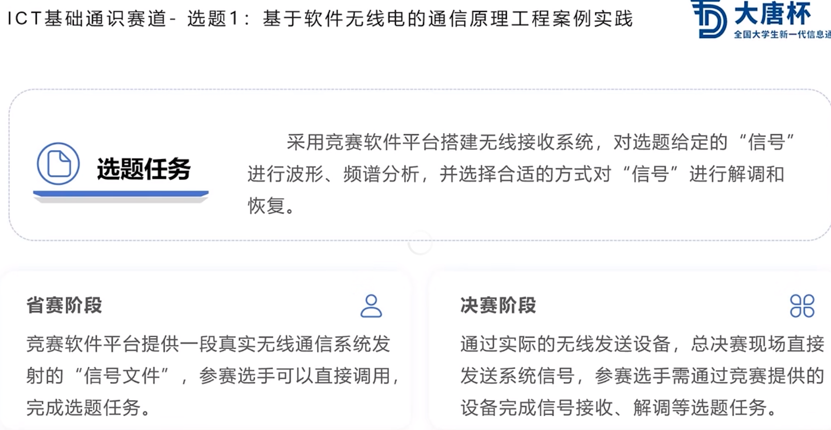

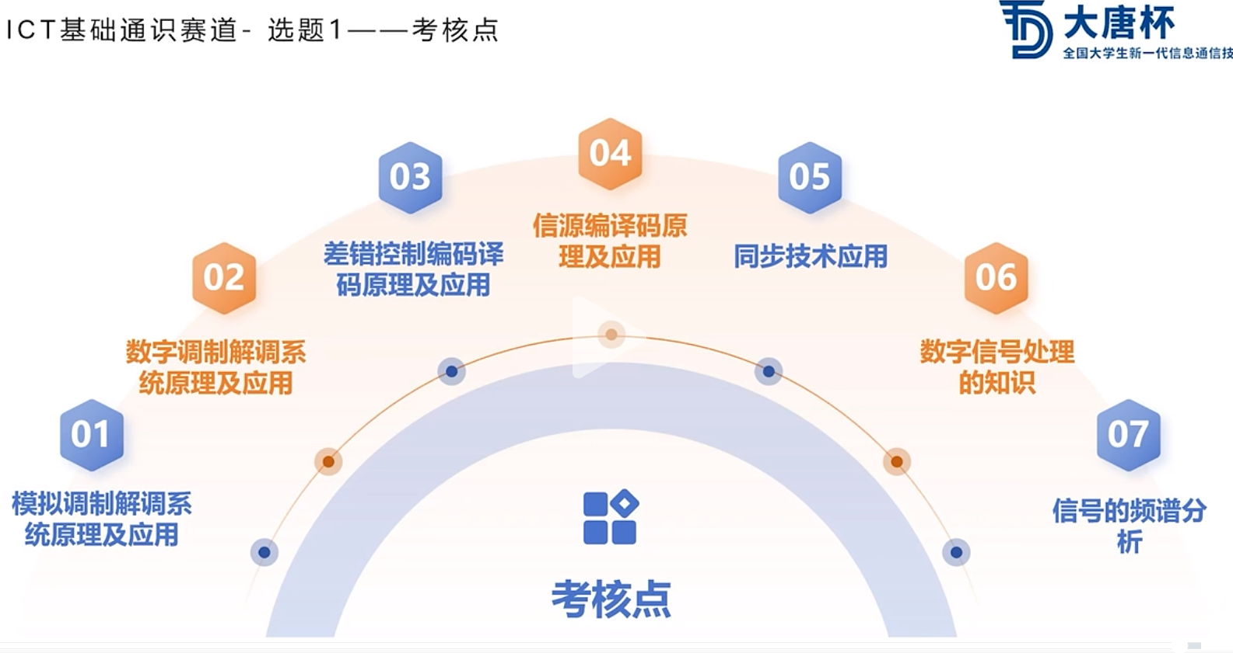

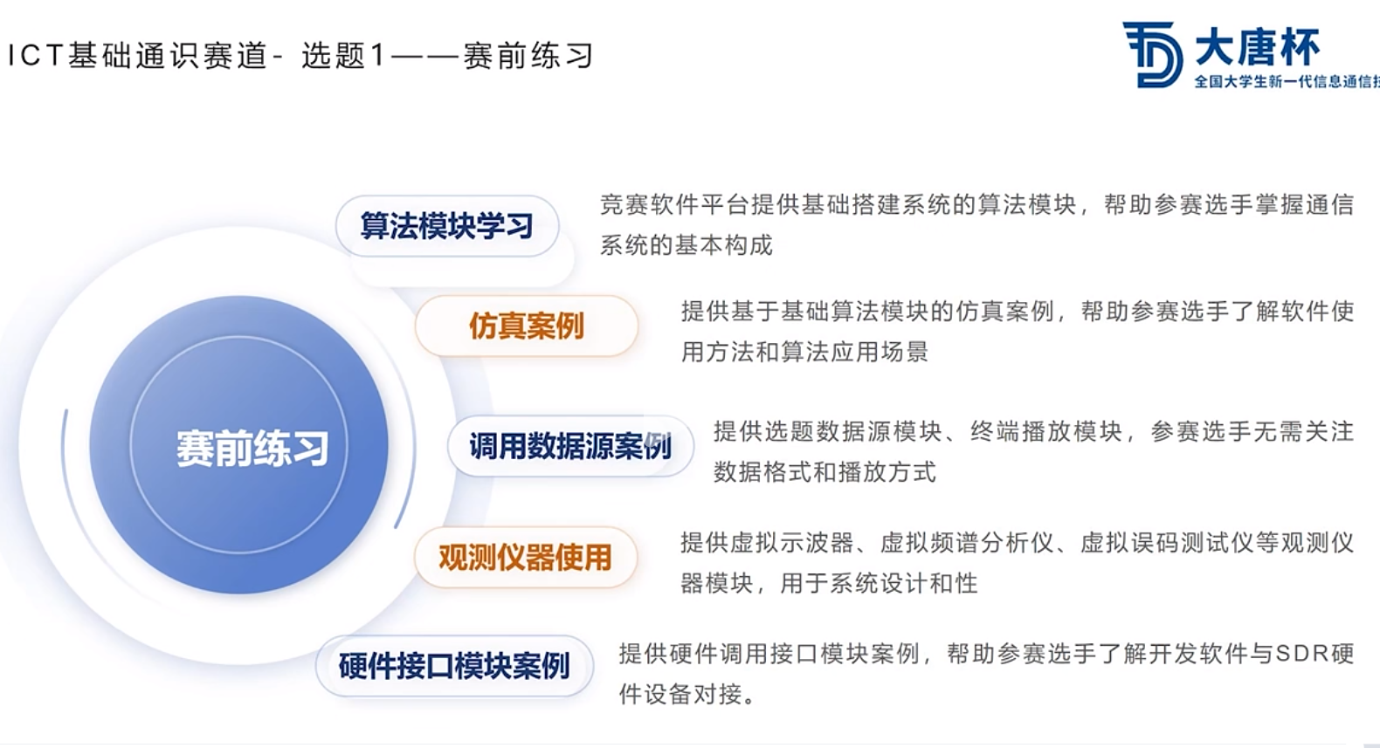

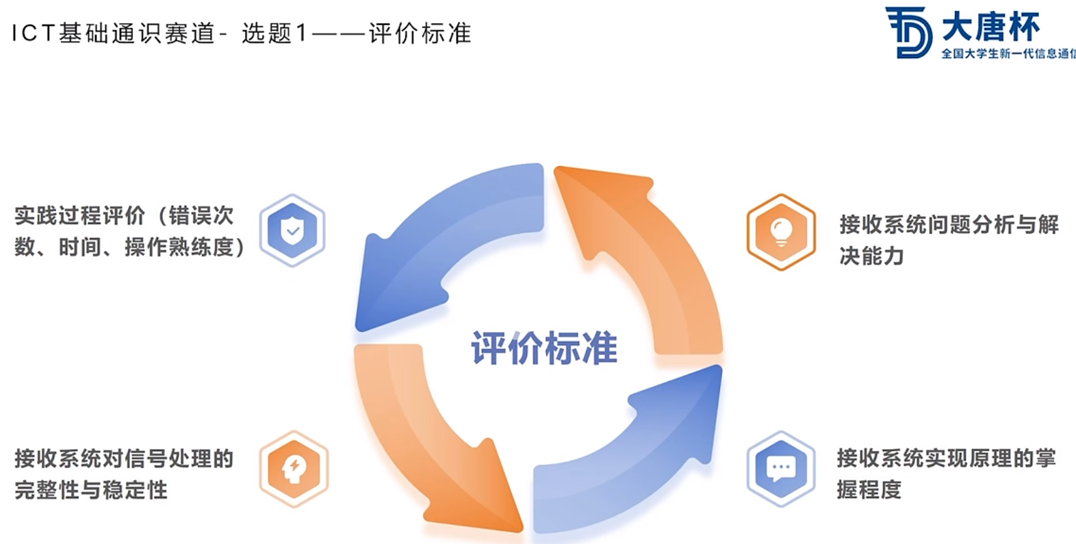

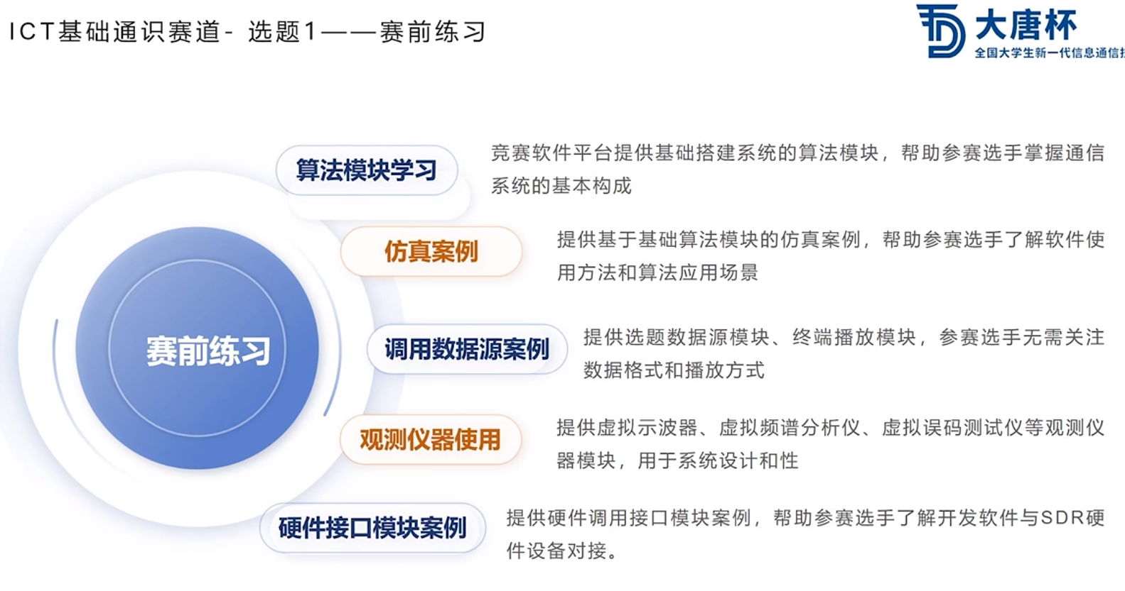

选题２的要求：

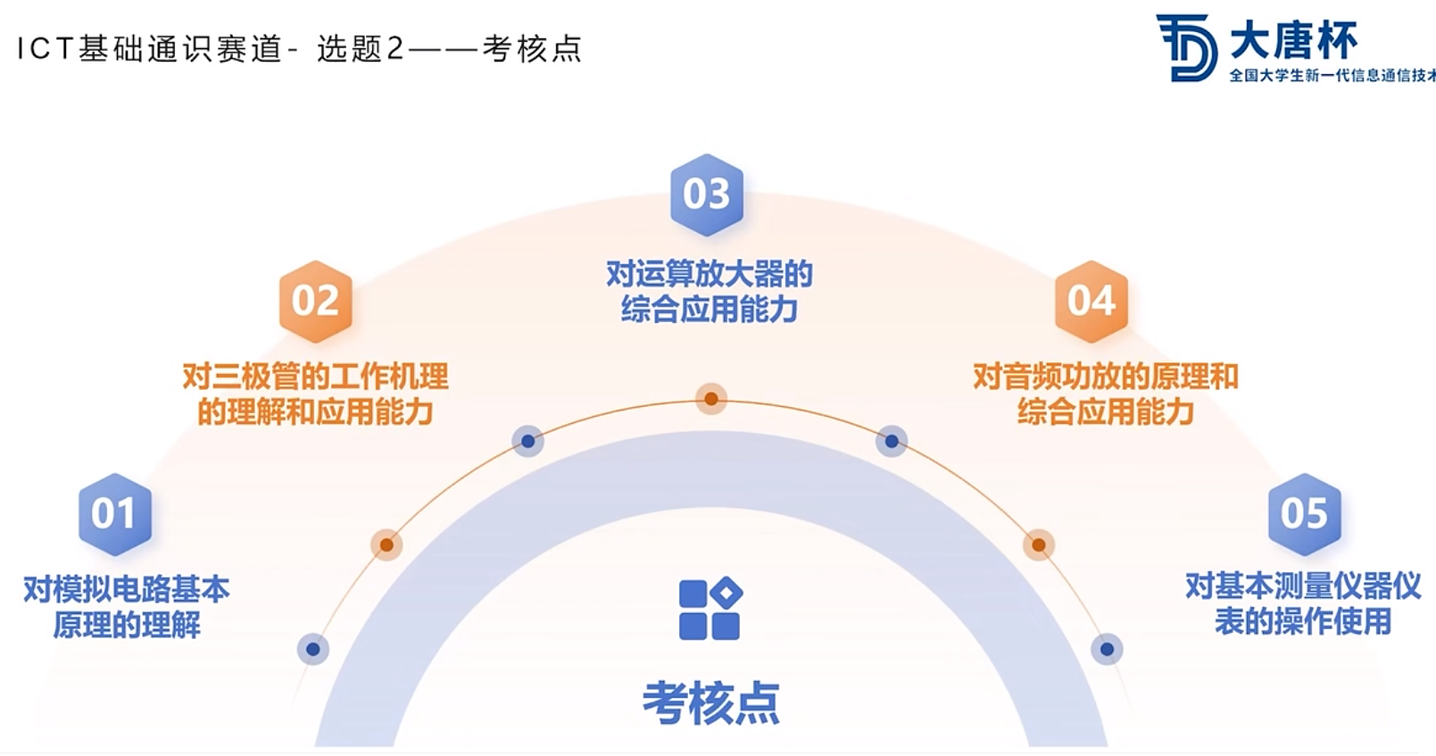

**注：本学期的“通信原理实验”课包含基于软件无线电的通信系统设计部分，与赛道二的赛项一、赛道三的选题１有相关性。**